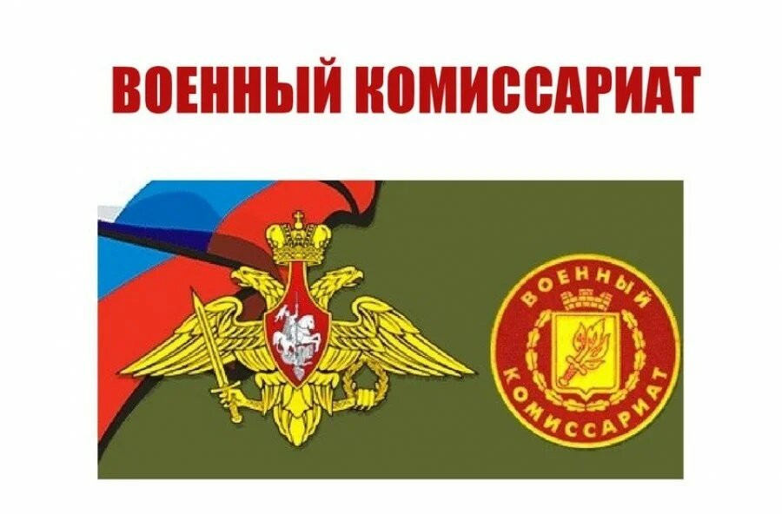

**ВОЕННЫЙ КОМИССАРИАТ**

**КОЧЕНЕВСКОГО И КОЛЫВАНСКОГО РАЙОНОВ НОВОСИБИРСКОЙ ОБЛАСТИ**